ELECTRÒNICA DIGITAL- PORTES LÒGIQUES

1-Tenim una bombeta controlada per tres interruptors que volem que s’encengui sempre que hi hagi un nombre d’interruptors connectats parell o nul.
Es demana:
1) Escriure la taula de veritat corresponent
2) Escriure l’expressió booleana corresponent
3) Implementar la funció amb la tecnologia AND- OR- NOT

2-Es desitja realitzar un circuit lògic que indiqui si en un nombre binari de tres bits hi ha almenys dos bits 0 consecutius.
Es demana:
1) Escriure la taula de veritat corresponent
2) Escriure l’expressió booleana corresponent
3) Implementar la funció amb la tecnologia AND- OR- NOT

3-L’ascensor d’un edifici de vuit pisos i planta baixa te un sistema de seguretat que indica quan l’ascensor es als pisos 0, 2, 4, 6, i 8. Dissenya un sistema combinacional que ho indiqui.
Es demana:
1) Escriure la taula de veritat corresponent
2) Escriure l’expressió booleana corresponent
3) Implementar la funció amb la tecnologia AND- OR- NOT

4-Es desitja realitzar un circuit lògic que indiqui si un nombre binari de tres bits te almenys dos bits 1 consecutius.
Es demana:
1) Escriure la taula de veritat corresponent
2) Escriure l’expressió booleana corresponent
3) Implementar la funció amb la tecnologia AND- OR- NOT

5-Donada la funció:
  - Fes la taula de la veritat del sistema
  - Realitza l’equació simplificada amb portes AND- OR- NOT

6-Donada la següent funció:
a. Fes la taula de la veritat del sistema
b. Realitza l’equació simplificada amb portes AND- OR- NOT

7-Dissenyar un circuit electrònic que compleixi la següent taula de la veritat.
a. Escriu la funció lògica corresponent
b. Implementa el circuit amb portes AND- OR- NOT

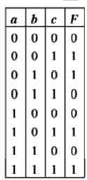

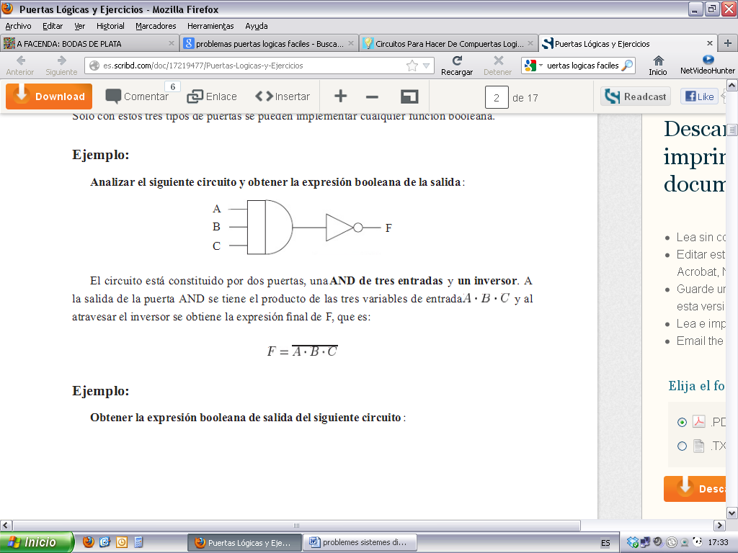 | 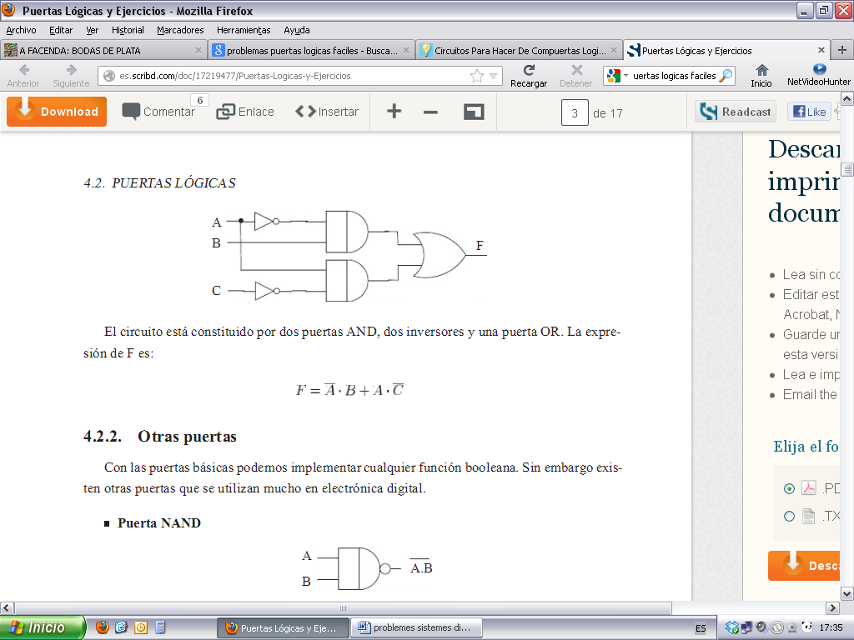
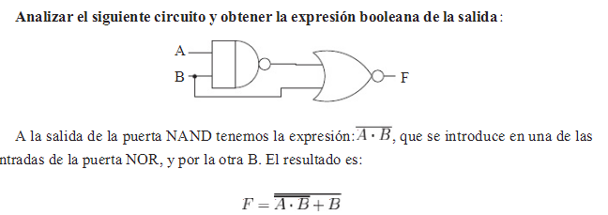 | 